Dorysuj tyle kropek, jaka jest cyfra. M. Zajdel
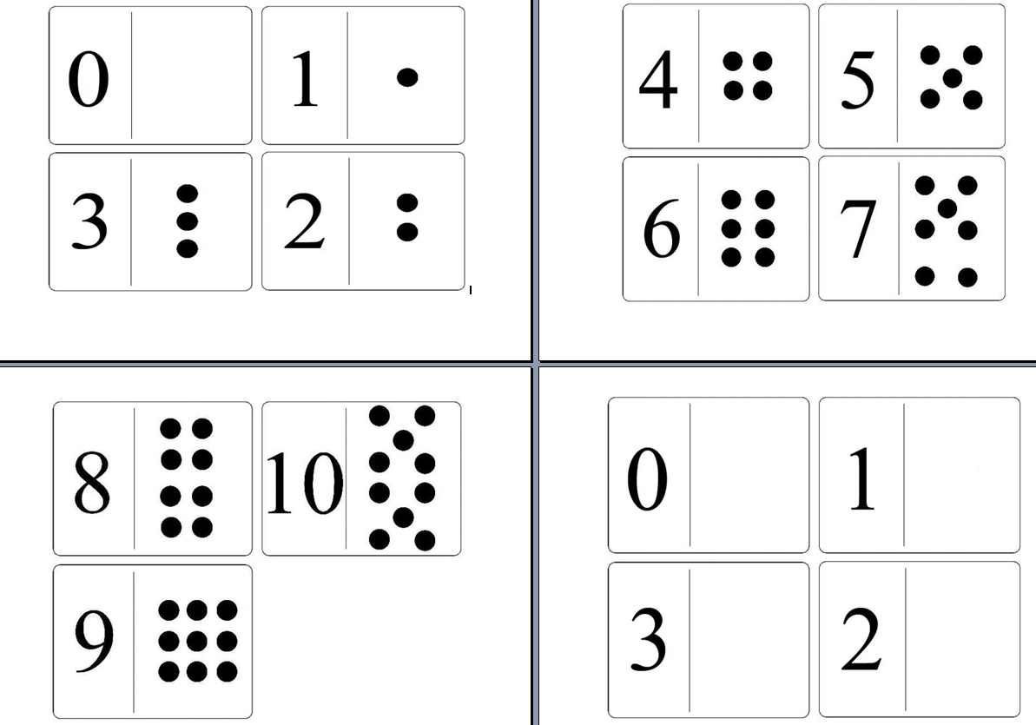

Policz ile jest wszystkich zwierzątek znajdź, odpowiednią cyfrę
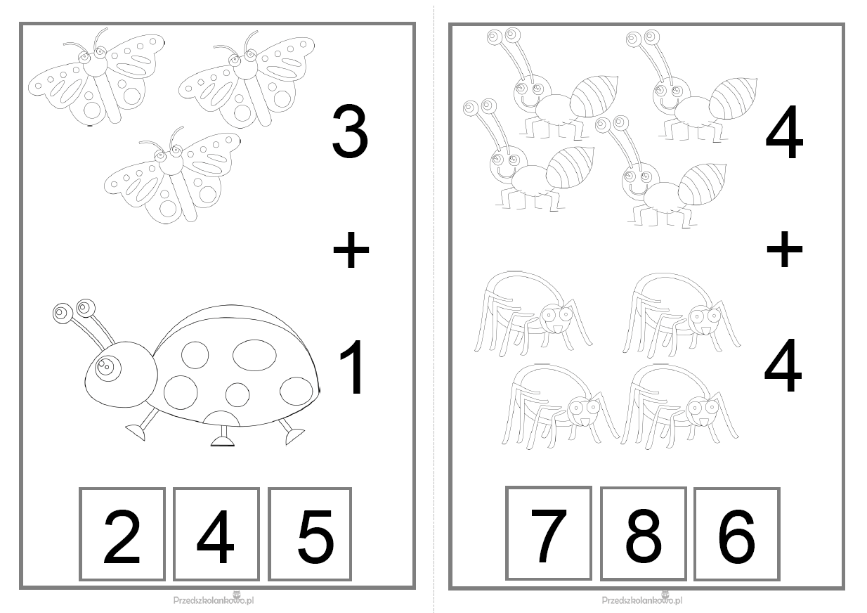

Narysuj obok takie same figury
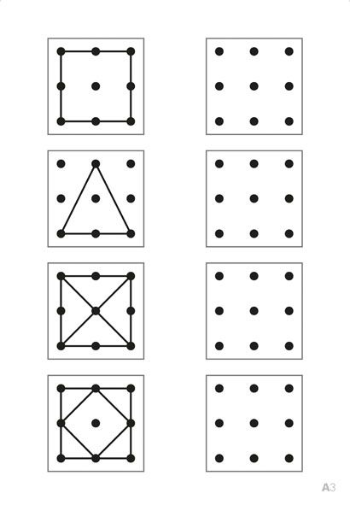

Pokoloruj trójkąty, kwadraty, kółka na podane kolory

